人工智能与大数据 学院（部）优秀课堂教学案例
周次 | 第7周 | 星期 | 星期四 | 节次 | 第5节
课程 | 5G全网建设技术 | 班级 | 22网联网（1） | 授课教师 | 费贵荣
教学案例（200-300字）
以赛促学目的强 以老带新效果好
——智数院费贵荣老师的一堂优质课
4月11日下午第五节，人工智能与大数据学院的101机房，费贵荣老师给学生带来了一堂《5G全网建设技术》的优质课，两名随堂听课老师一致给予了优评。
由我国著名企业华为公司领军的5G全网建设技术一直是我们国人的骄傲，在学校相关专业中开设这门课程的价值及意义足见，但如何行之有效地保障该课程的教学效果，值得老师思索与努力，这方面费老师做得非常优秀。
“以赛促学、学赛结合，以老带新、接力传承”，在前期课表编排的科学统筹安排下，在不影响其他班级学生学习的前提下，费老师充分发挥计算机仿真软件、VR虚拟现实技术(Virtual Reality)等现代信息化教学手段的巨大作用，结合学生专业技能大赛，多方位地提升了学生学习的积极性。课堂的开始，费老师首先明确了本次课的实训任务，理实结合的必要知识点，让学生知道今天学什么、做什么。课程教学中设计了以前优秀参赛选手现场演示、分享参赛内容环节，学生学习的目的进一步明确，极大地提升了学生学习的积极性。
费老师课前备课充分，讲课条理清晰，讲话抑扬顿挫，整堂课充分展示了费老师扎实的教学基本功，丰富的专业知识，以及积极向上的精神状态。
（附教学现场图片）
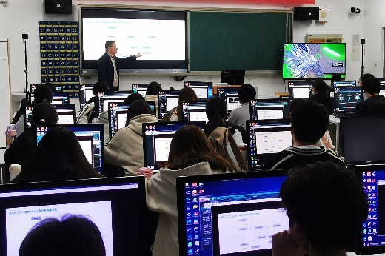
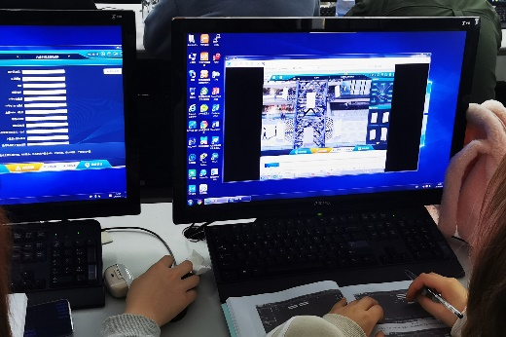
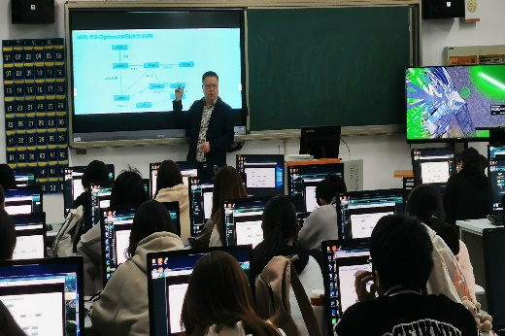
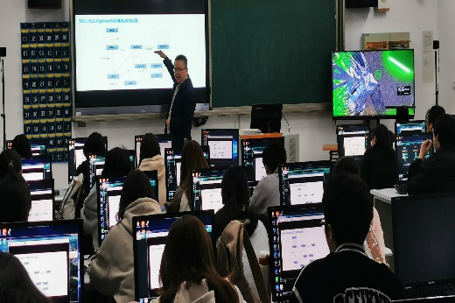
说明：电子稿发送质评中心邮箱tzyzkzx@126.com

